**高纯氮气的制作**

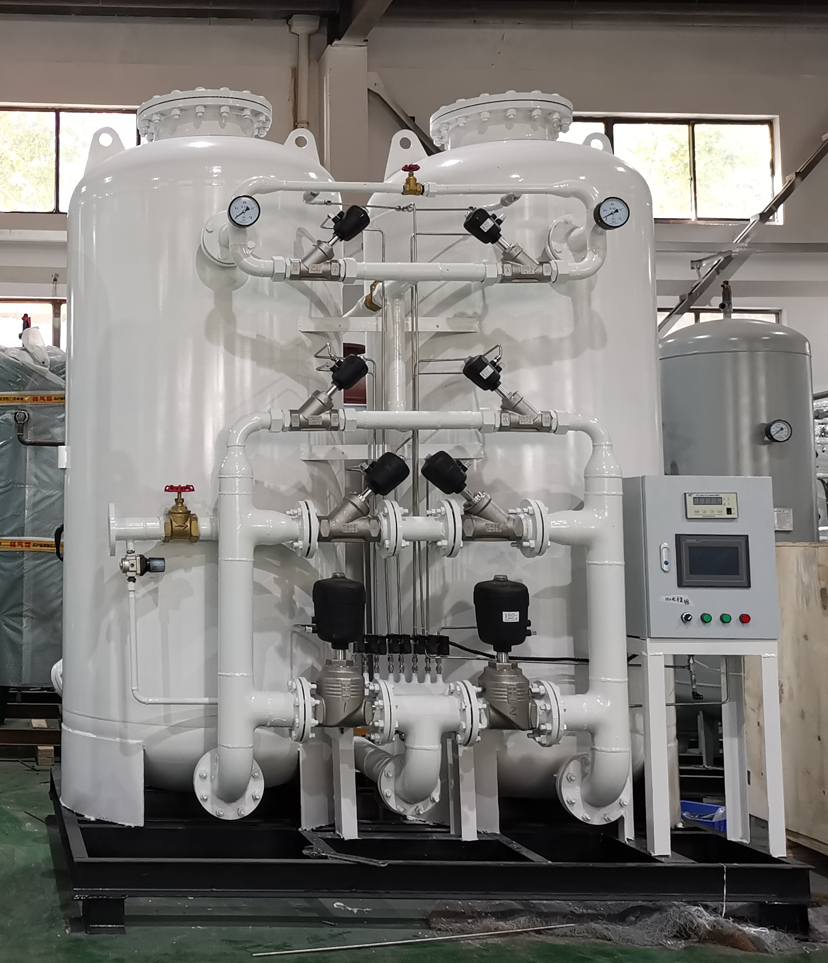

制法一：分子筛空分制氮气

分子筛空分制氮气是以空气为原料，以碳分子筛作为吸附剂，运用变压吸附原理，利用碳分子筛对氧和氮的选择性吸附而使氮和氧分离的方法，通称PSA(Pressure Swing Adsorption)制氮气。此法是七十年代迅速发展起来的一种新的制氮技术。与传统制氮法相比，它具有工艺流程简单、自动化程度高、产气快(15～30分钟)、能耗低，产品纯度可在较大范围内根据用户需要进行调节，操作维护方便、运行成本较低、设备适应性较强等特点，故在1000m3/h以下制氮设备中颇具竞争力，越来越得到中、小型高纯氮气用户的欢迎，PSA制氮气已成为中、小型氮气用户的较好方法。

制法二：深冷空分制氮气

深冷空分制氮是一种传统的制氮(氮气)方法，已有近九十年的历史。它是以空气为原料，经过压缩、净化，再利用热交换使空气液化成为液空。液空主要是液氧和液氮的混合物，利用液氧和液氮的沸点不同(在1大气压下，前者的沸点为-183℃，后者的为-196℃)，通过液空的精馏，使它们分离来获得高纯氮气。深冷空分制氮设备复杂、占地面积大，基建费用较高，设备一次性投资较多，运行成本较高，产气慢(12～24h)，安装要求高、周期较长。综合设备、安装及基建诸因素，3500m3/h以下的设备，相同规格的PSA设备的投资规模要比深冷空分设备低20%～50%。深冷空分制氮设备宜于大规模工业制氮气，而中、小规模制氮气就显得不经济。

制法三：膜空分制氮

膜空分制氮是八十年代国外迅速发展的又一种新型制氮技术，在国内推广应用是近三四年的事。膜空分制氮的基本原理是以空气为原料，在规定的压力条件下，利用氧和氮等不同性质的气体在膜中具有不同的渗透速率来使氧和氮分离。和其它制氮设备相比它具有结构更为简单、体积更小、无切换阀门、维护量更少、产气更快(≤3分钟)、增容方便等优点，它特别适宜于氮气纯度≤98%的中、小型氮气用户，有更好功能价格比。而氮气纯度在98%以上时，它与相同规格的PSA制氮机相比价格要高出15%以上。由上可知，MnZn铁氧体生产企业，采用什么供气方式和何种供气技术，需要根据企业情况进行技术经济论证，选择较好的高纯制氮机家及供气方案。